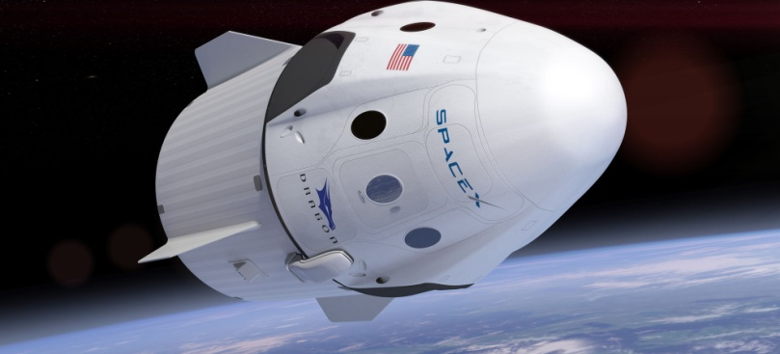SpaceXdragon

Quoi ? Fusée

À qui ? USA

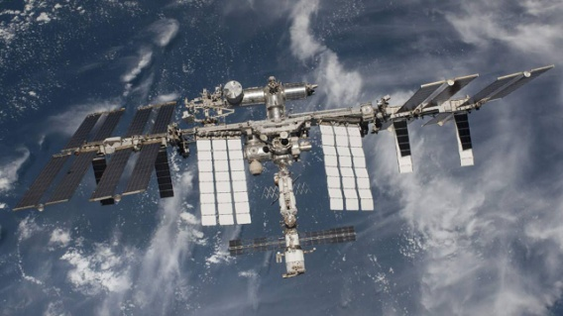Pourquoi ? Aller 🡺 ISS (Station Spatiale Internationale) Navette

Sinon Soyouz